BVPF & TKB informieren:

Bedeutung des zeitlichen Ablaufs vom Estricheinbau bis zur Belegreife für Bodenbeläge und Parkett

Ein Untergrund für einen Belag muss so beschaffen sein, dass er für die Aufnahme des vorgesehenen Oberbodens geeignet ist. Die hierfür erforderlichen Eigenschaften werden vom Planer/Auftraggeber vorgegeben und abgenommen.

Ein Untergrund ist dann belegreif, wenn er für die dauerhafte schadens- und mängelfreie Aufnahme dieser Beläge geeignet ist (Schnell, 1994, TKB-Merkblatt 14).
Der Untergrund ist vom Auftraggeber belegreif zur Verfügung zu stellen.
Folgende Untergrundeigenschaften müssen u. a. für die Belegreife gegeben sein:
- eine ausreichende Festigkeit,
- ein ausreichender Abbau der Verformung bzw. Spannungen und
- eine ausreichende Trockenheit.
Bei Zement-, Calciumsulfat- und Magnesia-Estrichen ändern sich diese Eigenschaften im Verlauf der Zeit nach dem Einbau.

Sollte die Belegreife für den Auftragnehmer/Verleger bei Abruf der Leistung erkennbar nicht erreicht sein, hat er nach DIN 18356 bzw. DIN 18365 (auch DIN 18352) Bedenken anzumelden.

Fazit:
Der Auftraggeber/Planer hat dem Verleger des Belags als Vorleistung einen belegreifen Untergrund zur Verfügung zu stellen (Obliegenheitspflicht).
Die Prüfung der Estrichdicke und anderer Eigenschaften obliegt demjenigen, der den fertigen Estrich abzunehmen hat, nicht jedoch dem Auftragnehmer für Parkett- oder
Bodenbelagsarbeiten (Kommentar zur ATV DIN 18356, 2011).
Der Auftraggeber verantwortet die notwendigen Voraussetzungen, z. B. geeignete Trocknungsbedingungen oder eine ausreichend lange Liegezeit des Estrichs. Grundsätzlich schuldet der Auftragnehmer für Estricharbeiten einen Estrich bestimmter Art und Güte.
Zwischen dem Hersteller des Untergrunds, z. B. dem Estrichleger oder dessen Lieferanten auf der einen Seite und dem Auftragnehmer der Parkett- und Bodenbelagsarbeiten auf der anderen Seite bestehen keine Vertragsverhältnisse.

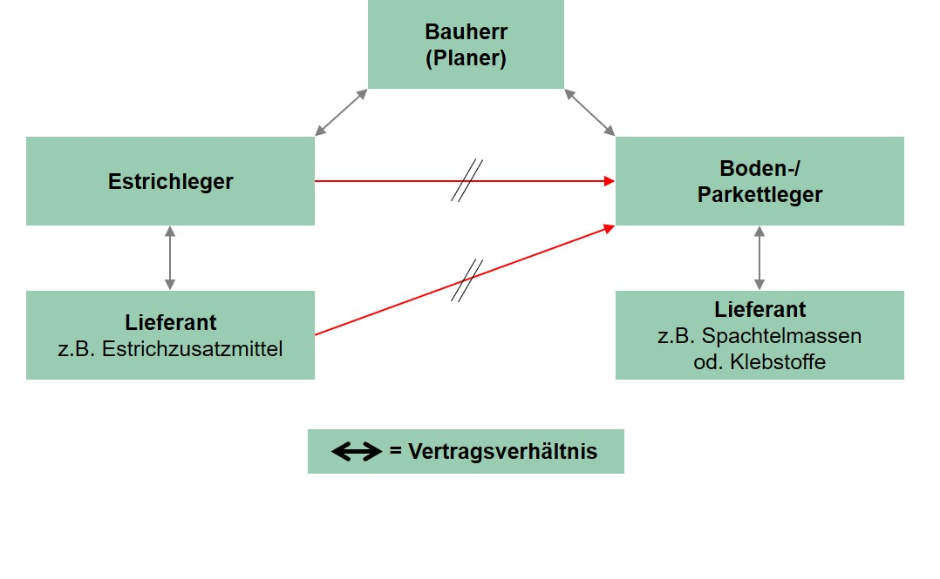
Berlin / Düsseldorf, 12. März 2019

Bundesverband Parkett und Fußbodentechnik  BIV-Parkettlegerhandwerk und Bodenlegergewerbe  Kronenstraße 55-58  10117 Berlin  Tel.: 030/203 14 - 542  Fax: 030/203 14 - 561  info@bv-parkett.de  www.bv-parkett.de | Industrieverband Klebstoffe e.V.  Völklinger Str. 4  40219 Düsseldorf  Tel.: 0211/6 79 31-10  Fax: 0211/6 79 31-33  info@klebstoffe.com  www.klebstoff-presse.com  www.klebstoffe.com

